Более 25 дворов благоустроят в Щербинке
18.05.2018

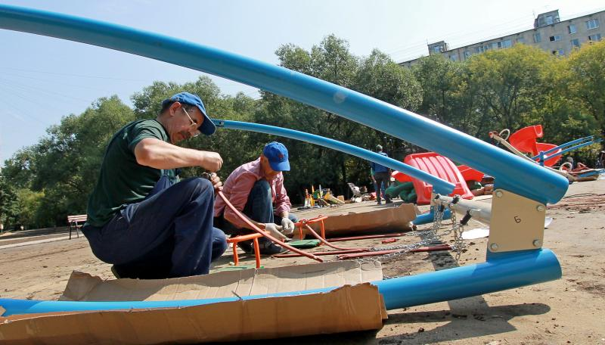
Более 25 дворов благоустроят в Щербинке. Фото: архив

Работы по благоустройству дворовых территорий продолжатся в Щербинке. Об этом 17 мая сообщили в администрации городского округа.

— Всего в Щербинке будут обустроены детские и спортивные площадки в 26 дворах. Во всех точках обновят резиновое покрытие. Качели, лавочки и другие объекты будут приведены в порядок или заменены. Разумеется, если малые архитектурные формы эксплуатируются менее двух лет, то их замена производиться не будет, — поделился заместитель главы администрации городского округа Щербинка Александр Шутиков.

Кроме того, в Щербинке продолжатся работы по наполнению песочниц.

Адрес страницы: http://tinao.mos.ru/presscenter/news/detail/7337950.html
Префектура Троицкого и Новомосковского административных округов города Москвы

